咔滋咔滋，尽享我的王者时刻
广 告 主：百力滋
所属行业：食品饮料
执行时间：2020.07-08
参选类别：IP营销类
营销背景
近两年，休闲零食领域涌现了大量新兴电商品牌，不断抢占着年轻消费者市场。作为老牌巨头格力高公司旗下三大棒状小食的百力滋品牌也面临着巨大挑战。百力滋一直有着自己清晰的定位和品牌理念，倡导“hello me time”—— 尽享一个人的时光的品牌主张。如何在激烈的竞争中抢夺年轻消费者的青睐与认可，并且清新传递出品牌理念及案例差异化区隔，是此次营销面临的主要挑战。
此次，百力滋将目光锁定在了年轻一代三大爱好之一的游戏上，希望通过游戏的合作进一步触达年轻消费者。而王者荣耀作为国内第一大手机游戏，无疑具有极大的用户价值与商业合作价值。同时，由王者荣耀游戏衍生出来的多生态场景（例如直播/电竞比赛/综艺节目）也可将IP价值进一步扩大，在不同场景下辐射更多的目标人群，达到更好的营销效果。
营销目标
百力滋希望通过此次王者IP合作，能够与年轻消费者进行高效触达与深度沟通，全线传递 “hello me time” 品牌主张的同时也进一步抢占市场份额。
策略与创意
创意呈现上：因为百力滋一直强调“hello me time ”尽享一个人的时光的品牌主张，因此在此次合作中，特意绑定了五位喜爱单打独斗的刺客英雄作为“轻代言人”登上最新联名款包装。并在游戏内外的各项运营活动都保持和创意一致，持续沟通品牌理念。
营销策略上：打通「王者荣耀」生态圈——王者IP+王者主播+王者赛事，通过定制包装/扫码互动/KV/游戏内运营活动等营销手段建立核心目标用户的“Hello Me Time”认知；联合人气王者荣耀主播孤影，通过TVC/虎牙直播周/微博B站等内容合作传播扩散强化“Hello Me Time”概念；最后再深入王者荣耀世冠赛，通过TVC植入/弹幕抽奖/线下活动/KCC综艺植入等辐射泛游戏用户，实现破圈沟通。
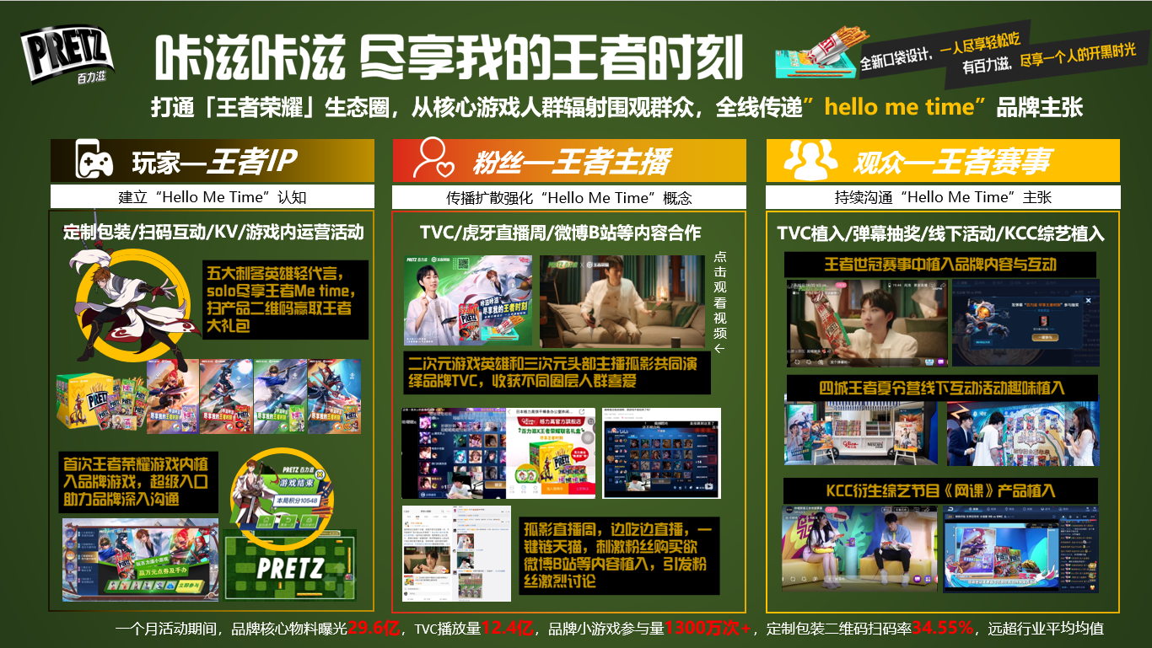
执行过程/媒体表现
一、通过王者IP与核心目标人群深入沟通
1、IP授权：全新包装+抽奖互动，提升产品购买率
五大刺客英雄上包装，不同性格英雄对应不同美妙口味。消费者购买百力滋×王者荣耀活动包装，打开背面轻松口袋扫描二维码即可进入H5参与抽奖，赢王者荣耀十万点券、游戏周边等惊喜好礼，在游戏中更好地享受一人时刻。
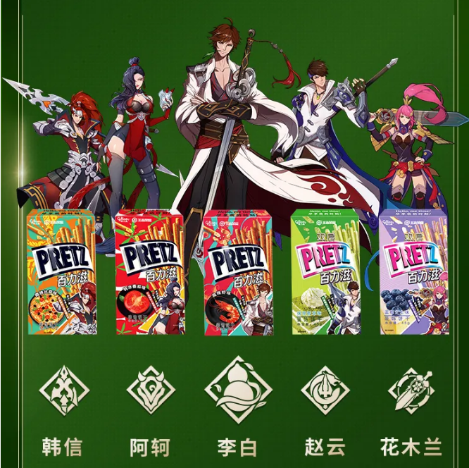
- 机制创新：首次王者荣耀游戏内植入品牌游戏，深入触达消费者
王者荣耀玩家还可以在游戏内的百力滋专属区域，通过签到、观看TVC、完成问答等任务，获得参加百力滋小游戏的挑战资格。连续5天，百力滋趣味小游戏每日挑战分数最高的前109位玩家将获得礼物，分数越高礼物越丰厚。
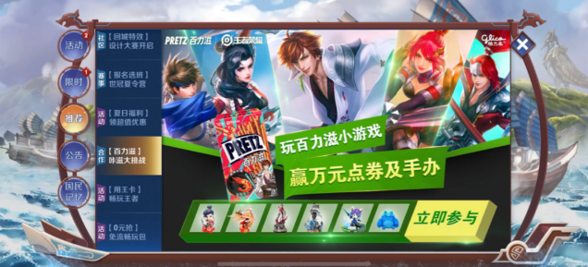
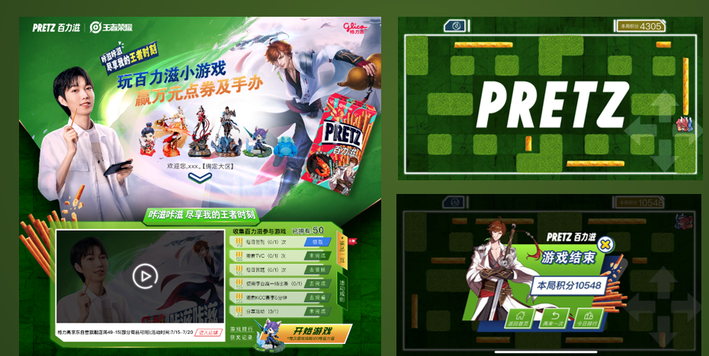
二、打破次元：通过王者主播号召力，跨次元吸引更多粉丝人群关注与购买
由百力滋“Solo尽享官”孤影与王者荣耀人气英雄李白共同拍摄TVC，收获不同圈层能粉丝热爱。故事从孤影在家，准备享受一个人的时光开始。他边吃百力滋边战斗，思路与操作越来越清晰利落，游戏中的李白也越战越痛快，不断击败敌人赢得胜利，尽享一个人的王者时刻。
在渠道上，借助孤影直播周和微博、B站等内容植入与运营，成功吸引了一大批粉丝的讨论和购买。
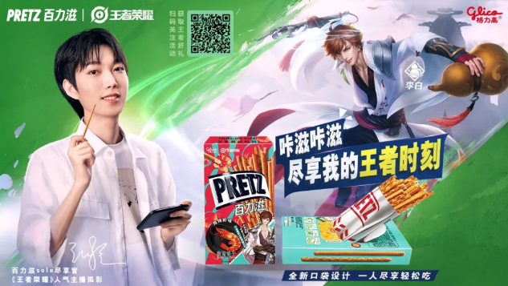
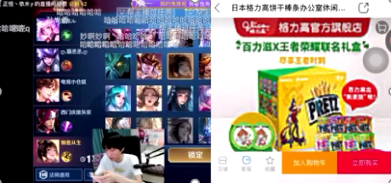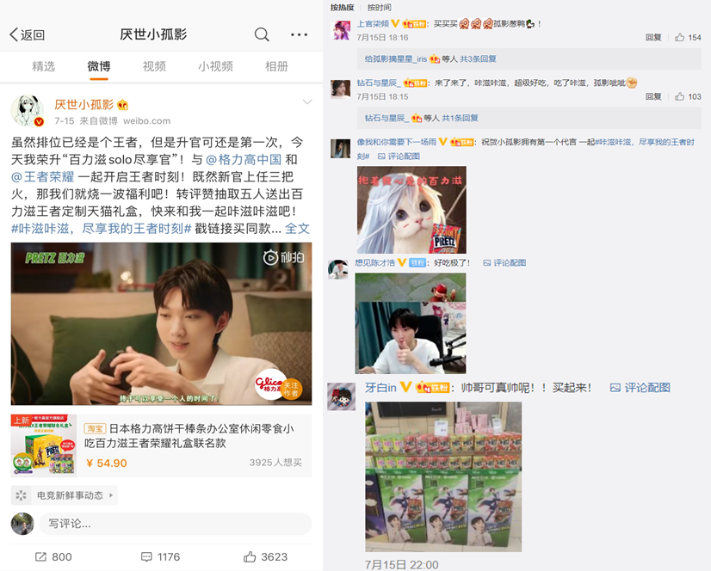
三、借势扩散：与王者赛事——王者荣耀世冠赛深度合作，借助KCC赛事期间的高曝光，辐射泛游戏用户，并且持续沟通品牌理念
利用KCC赛事线上广告中插、线下KCC夏令营互动环节植入，以及衍生综艺的内容合作和产品植入，在游戏的轻松愉悦氛围中，将品牌“Hello, Me Time!” 的Core Value传递给消费者，让粉丝和潜在消费者加深百力滋的品牌印象。
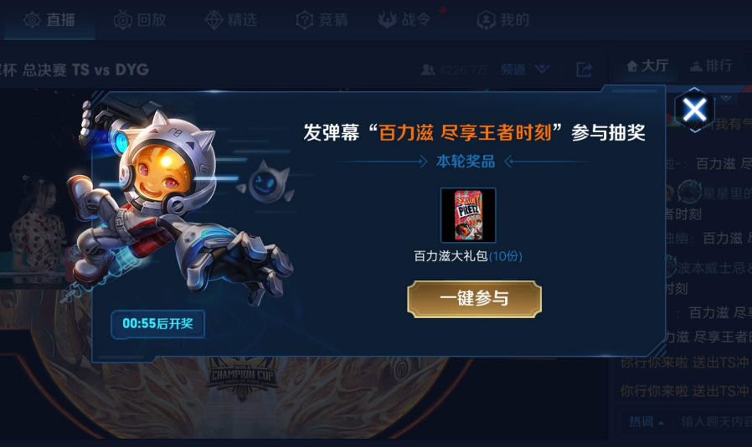
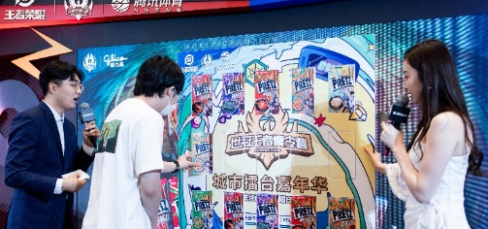
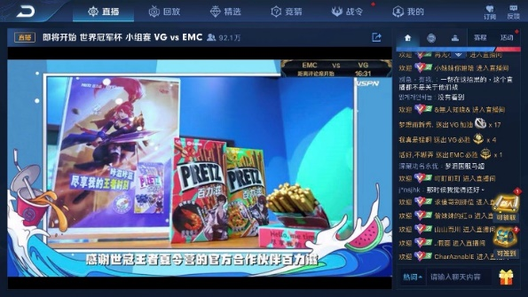
视频链接：
破次元联合TVC：https://share.weiyun.com/wpHg46SB
营销效果与市场反馈
一个月的活动期间，品牌核心物料曝光29.6亿，TVC播放量12.4亿。
品牌小游戏参与量1300万次+，定制包装二维码扫码率34.55%，远超行业平均水平。
#咔滋咔滋，尽享我的王者时刻#作为品牌原创话题，阅读量2139.3万，话题讨论量2万。

